TRƯỜNG THCS TÙNG THIỆN VƯƠNG
NỘI DUNG HỌC TRỰC TUYẾN – Tuần 23: 28/02/2022 đến 5/03/2022
Bộ môn: VẬT LÝ 7
BÀI 21. SƠ ĐỒ MẠCH ĐIỆN – CHIỀU DÒNG ĐIỆN

A. NỘI DUNG TÌM HIỂU BÀI VÀ CÂU HỎI TÌM HIỂU BÀI
I. SƠ ĐỒ MẠCH ĐIỆN
1. Kí hiệu của một số bộ phận mạch điện
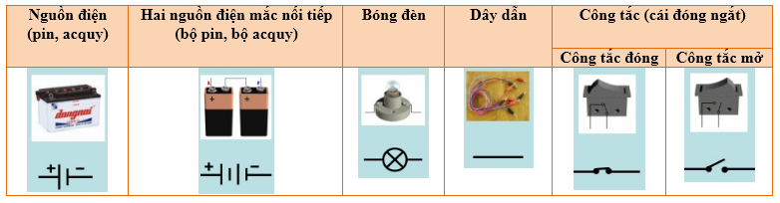
2. Sơ đồ mạch điện
Mạch điện được mô tả bằng sơ đồ và từ sơ đồ mạch điện có thể lắp mạch điện tương ứng.
Ví dụ các sơ đồ mạch điện:
- Sơ đồ mạch điện gồm: 1 nguồn điện, 1 bóng đèn và 1 công tắc

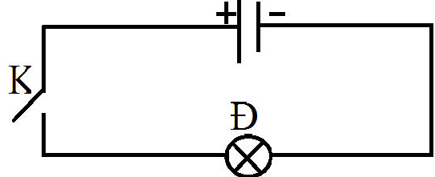
- Sơ đồ mạch điện gồm: 2 nguồn điện, 1 bóng đèn và 1 công tắc
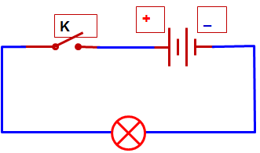

Sơ đồ tư duy
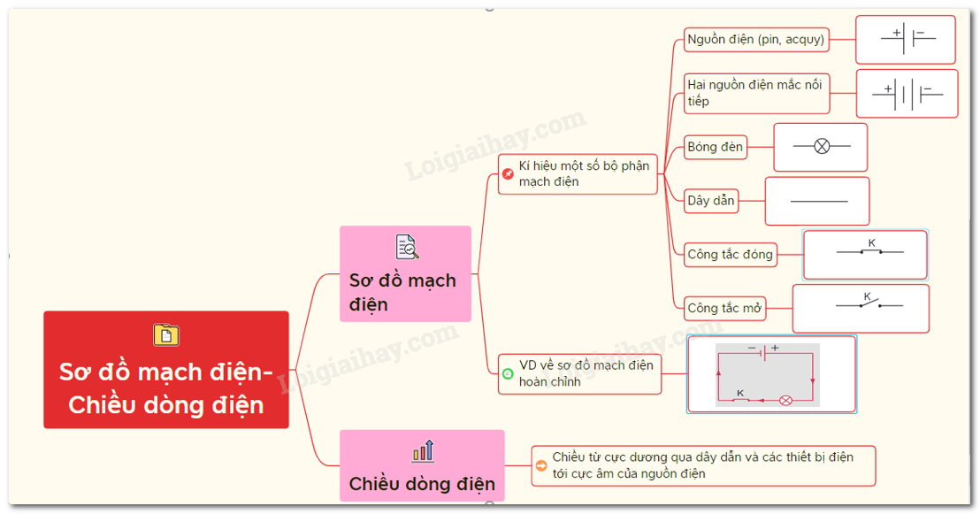

II. CHIỀU DÒNG ĐIỆN
Quy ước về chiều dòng điện
- Quy ước chiều dòng điện trong mạch điện kín là chiều từ cực dương qua dây dẫn và các dụng cụ điện rồi về cực âm của nguồn điện.
- Dòng điện cung cấp bởi pin, acquy có chiều không đổi gọi là dòng điện một chiều.
Ví Dụ: Dòng điện cung cấp bởi pin, acquy có chiều không đổi gọi là dòng điện một chiều.

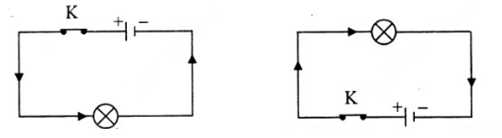

B. NỘI DUNG VIẾT BÀI
1. Sơ đồ mạch điện
- Mạch điện được mô tả bằng sơ đồ và từ sơ đồ mạch điện có thể lắp mạch điện tương ứng. Nói cách khác, sơ đồ mạch điện là hình vẽ sử dụng các kí hiệu qui ước để biểu diễn một mạch điện. Mạch điện được mô tả bằng sơ đồ mạch điện có thể lắp mạch điện tương ứng.
2. Quy ước về chiều dòng điện
- Quy ước chiều dòng điện trong mạch điện kín là chiều từ cực dương qua dây dẫn và các dụng cụ điện rồi về cực âm của nguồn điện.

C. CÂU HỎI ÔN TẬP, VẬN DỤNG
Bài 1: Vẽ sơ đồ mạch điện trong 2 hình sau và chỉ rõ chiều dòng điện khi đóng mạch.
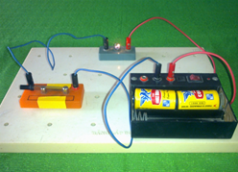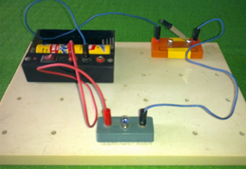

Bài 2: Hãy dùng mũi tên để biểu diễn chiều dòng điện trong các mạch sau.
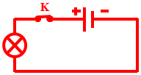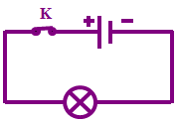

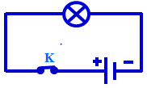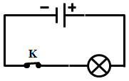

Bài 3: Cho các dụng cụ điện gồm 1 nguồn điện có 2 pin, bóng đèn, 1 công tắc.
a) Vẽ sơ đồ mạch điện kín với công tắc đóng.
b) Vẽ sơ đồ mạch điện gồm những dung cụ điện như trên và mắc thêm 1 ampe kế đo cường độ dòng điện chạy trong mạch điện.
c) Vẽ sơ đồ mạch điện gồm những dụng cụ điện như câu b và mắc thêm 1 vôn kế đo hiệu điện thế giữa hai đầu bóng đèn.
D. DẶN DÒ:
- Học sinh ghi kiến thức đã học và làm các bài tập vào vở.
- Hạn chót nộp bài tuần 23 là trước 18 giờ 00 thứ 7 ngày 5/03/2022.
- Học sinh đăng nhập vào trang K12online để học và hoàn thành bài tập.

